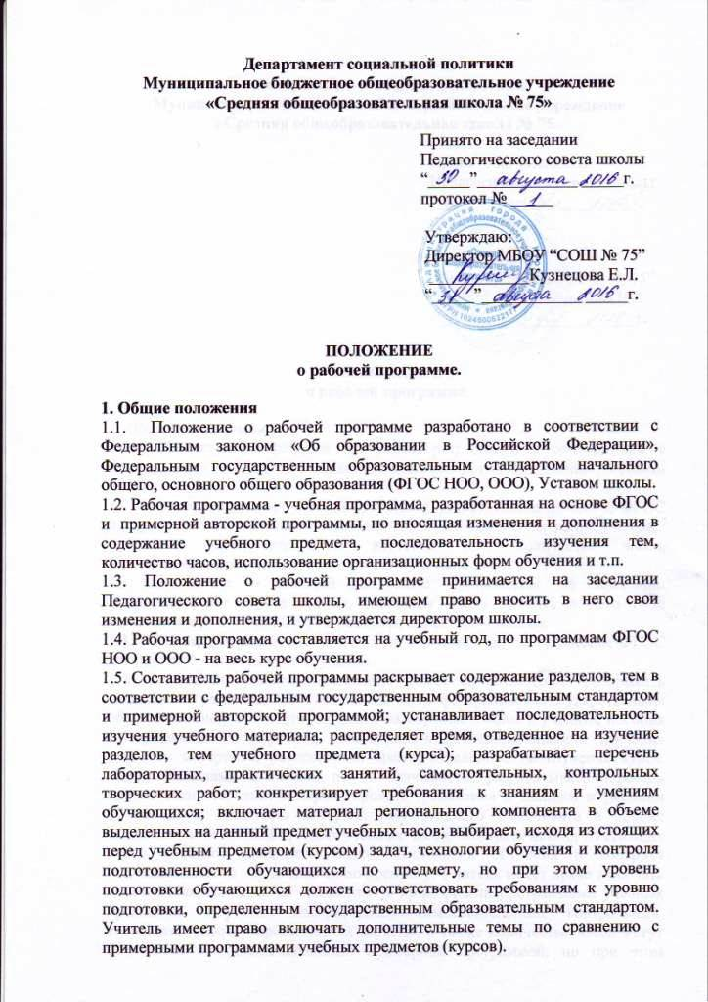

2. Основные функции рабочей программы
2.1. Нормативная, то есть программа является документом, обязательным для выполнения в полном объеме.
2.2. Целеполагания, то есть определяет ценности и цели, ради достижения которых она введена в ту или иную образовательную область.
2.3. Содержательная, то есть фиксирует состав учебных элементов, подлежащих усвоению обучающимися, а также степень их трудности.
2.4. Процессуальная, то есть определяет логическую последовательность усвоения элементов содержания, организационные формы и методы, средства и условия обучения.
2.5. Оценочная, то есть выявляет уровни усвоения элементов содержания, объекты контроля и критерии оценки уровня обученности школьников.

3. Ответственность школы
3.1. В соответствии с Федеральным законом «Об образовании в Российской Федерации» школа несет ответственность за реализацию не в полном объеме образовательных программ в соответствии с учебным планом.
3.2. Составитель при разработке рабочей программы должен учесть требования федерального компонента государственного образовательного стандарта. Основными положениями реализации стандарта содержания образования по предмету являются
- отражение требований к уровню подготовленности обучающегося по данному предмету;
- включение в содержание учебной программы всех поименованных дидактических единиц федерального стандарта.

4. Структура рабочих программ
4.1. Рабочая программа учебного предмета, курса дополнительного образования (кружка, спортивной секции) должна содержать титульный лист; пояснительную записку; требования к уровню усвоения предмета (курса); содержание тем учебного предмета (курса); тематическое планирование (по усмотрению учителя, педагога дополнительного образования).
Рабочие программы ФГОС НОО и ООО - титульный лист; пояснительную записку; планируемые результаты освоения программы; содержание тем учебного предмета (курса); тематическое планирование (с указанием основных видов учебной деятельности по усмотрению учителя).
Рабочие программы курсов внеурочной деятельности - титульный лист; пояснительную записку с указанием форм организации и видов деятельности; результаты освоения курса внеурочной деятельности; содержание курса внеурочной деятельности; тематическое планирование.
Рабочие программы элективных курсов, курсов по выбору - титульный лист; пояснительную записку; содержание тем курса, тематическое планирование (по усмотрению учителя).
4.2. Титульный лист должен содержать наименование школы; наименование учебного предмета (курса); указание параллели, на которой изучается предмет; год разработки.
4.3. В пояснительной записке к программе должны быть отражены следующие моменты:
- на основании чего составлена;
- общая характеристика; цели и задачи данного учебного предмета (курса) в области формирования системы знаний, умений (задачи формулируются в соответствии со стандартом).
- место данного учебного предмета (курса) в решении общих целей и задач на данной ступени общего образования;
- количество часов, отводимых на изучение предмета (курса);
- в рабочих программах курсов внеурочной деятельности - указание форм организации и видов деятельности.
4.4. В требованиях к уровню усвоения учебного предмета (курса), по программам ФГОС НОО, ООО - планируемых результатах освоения программы, по программам курсов внеурочной деятельности - результатах освоения курса отражаются перечень знаний, умений. Требования к уровню усвоения должны быть не ниже требований, сформулированных в федеральном государственном образовательном стандарте.
4.5. Раздел «Содержание учебного предмета (курса), курса внеурочной деятельности» - основная часть программы.
Он строится по разделам и темам. При разработке следует опираться на федеральный государственный образовательный стандарт, примерные авторские программы (курсы).
При описании содержания тем учебной программы должна быть следующая последовательность изложения:
- название темы;
- необходимое количество часов для ее изучения;
- содержание учебного материала (дидактические единицы);
- обобщенные требования к знаниям и умениям обучающихся по теме; по программам ФГОС НОО и ООО - планируемые предметные результаты освоения программы (по выбору учителя);
- темы контрольных, практических и лабораторных работ, работ по развитию речи, тестов, зачетов и др.;
- темы модулей, регионального компонента, кадетского компонента.
4.6. В рабочих программах ФГОС НОО и ООО, курсов внеурочной деятельности в разделе «Тематическое планирование» должны быть тема урока, количество часов, дата, по выбору учителя - основные виды учебной деятельности.
Тематическое планирование должно соответствовать содержанию рабочей программы (курса).

5. Введение рабочей программы в образовательный процесс
5.1. Обсуждение и корректировка рабочих программ происходит на заседаниях школьных предметных методических объединений.
5.2. Рассмотрение рабочих программ происходит на заседании Педагогического совета школы.
5.3. Рабочие программы ежегодно утверждаются директором школы.

6. Делопроизводство
6.1. Заместитель директора осуществляет контроль за выполнением рабочих программ, их практической части, регионального компонента, соответствия записей в классном журнале пройденного на уроке материала учебной программе с подведением итогов на педагогическом совете.
6.2. Заместитель директора осуществляет систематическую проверку (один раз в полугодие) рабочих программ.

